中粮信托·华业资本集合资金信托计划
2021年2月监管报告

项目名称：中粮信托·华业资本集合资金信托计划
委托方：中粮信托有限责任公司
受托方：北京康正宏基房地产评估有限公司
监管人员：李文军、王阳
日期：二零二一年三月五日
目 录

1项目基本情况 1
2本月重大事件披露 2
3项目2020年2月施工进度情况 2
4印鉴使用情况 4
5合同签订情况 4
6销售情况 5
7资金情况 8
7.1资金流出情况 8
7.2资金流入情况 10
7.3各账户余额 11
附件 银行对账单 12

为了方便阅读之目的，本报告中将部分名称简写为：
·项目公司：北京君合百年房地产开发有限公司
·中粮信托：中粮信托有限责任公司
·康正：北京康正宏基房地产评估有限公司

1项目基本情况
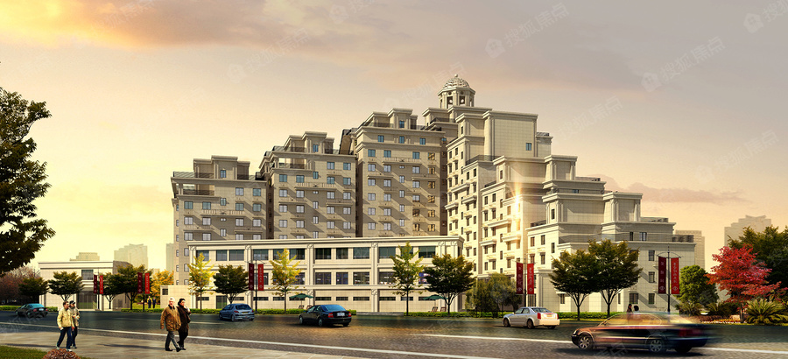
标的为项目公司建设的“玫瑰东筑家园”项目，位于北京市通州区梨园镇小街村，东至砖厂北里，南至香溪家园，西至临河里路，北至小街之春嘉园。
项目用地面积8228.23平方米，规划总建筑面积28941.71平方米，其中地上建筑面积21155平方米，地下建筑面积7786.71平方米。土地使用期限：国有建设用地使用权住宅2002年4月16日起至2072年4月15日止；商业2002年4月16日起至2042年4月15日止；办公、仓储、地下车库2002年4月16日起至2052年4月15日止。
标的项目拟建1#楼为住宅楼，地上最高13层，地下2层，总户数163户（其中：1 居 32 套，2 居 45套，3 居 81 套，4 居 2 套，复式 3 套）；2#~4#楼为配套服务楼。
标的项目与八通线土桥地铁站和临河里地铁站相距约七八百米路程。标的项目东距东六环路约1.5公里，南距京哈高速公路约4公里。项目周边有学校（史家小学通州分校，北京育才学校通州分校、北京二中通州分校）、医院（东直门医院东区、北京友谊医院东区）、商场（蓝岛大厦通州店）等配套设施和人文景观（通州大运河森林公园）。

2本月重大事件披露
（1）截至2021年2月28日，建委还未解除对项目公司的认购、网签行政限制。
（2）截至2021年2月28日，通州区人民法院执行诉前保全，项目公司交通银行账户和北京银行基本户依旧被冻结资金总计4,932,206.72元。

3项目2021年2月施工进度情况
截至2月28日，项目施工进度：1#住宅楼及2#、3#、4#配套楼主体结构封顶，二次结构施工完工；公共区域精装施工完毕。水电、消防安装等施工完毕。地下车库施工完毕；雨污水市政工程施工完毕；热力管道铺设施工完毕；自来水管道铺设施工完毕；燃气管道铺设施工完毕；弱电室外管道施工完毕；地下立体停车位施工完毕；外窗安装完毕；园林工程施工进度75%，前段冬季停工，2021年3月4日恢复施工。项目整体进入竣工备案准备阶段，单项工程陆续竣工验收。

（转下页）
标的项目现场照片
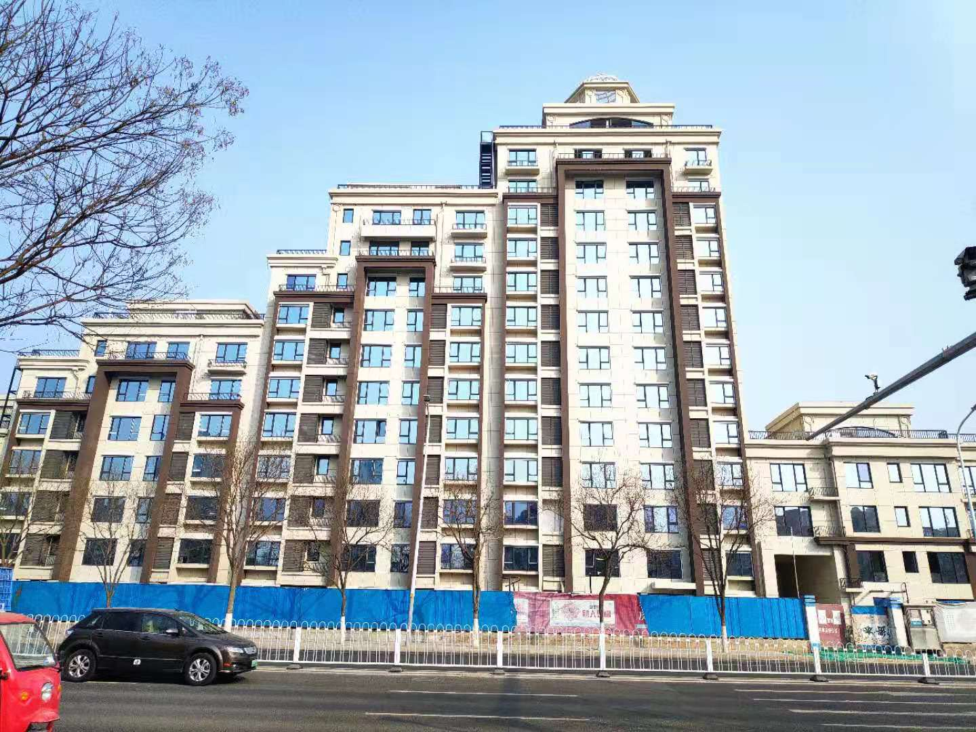
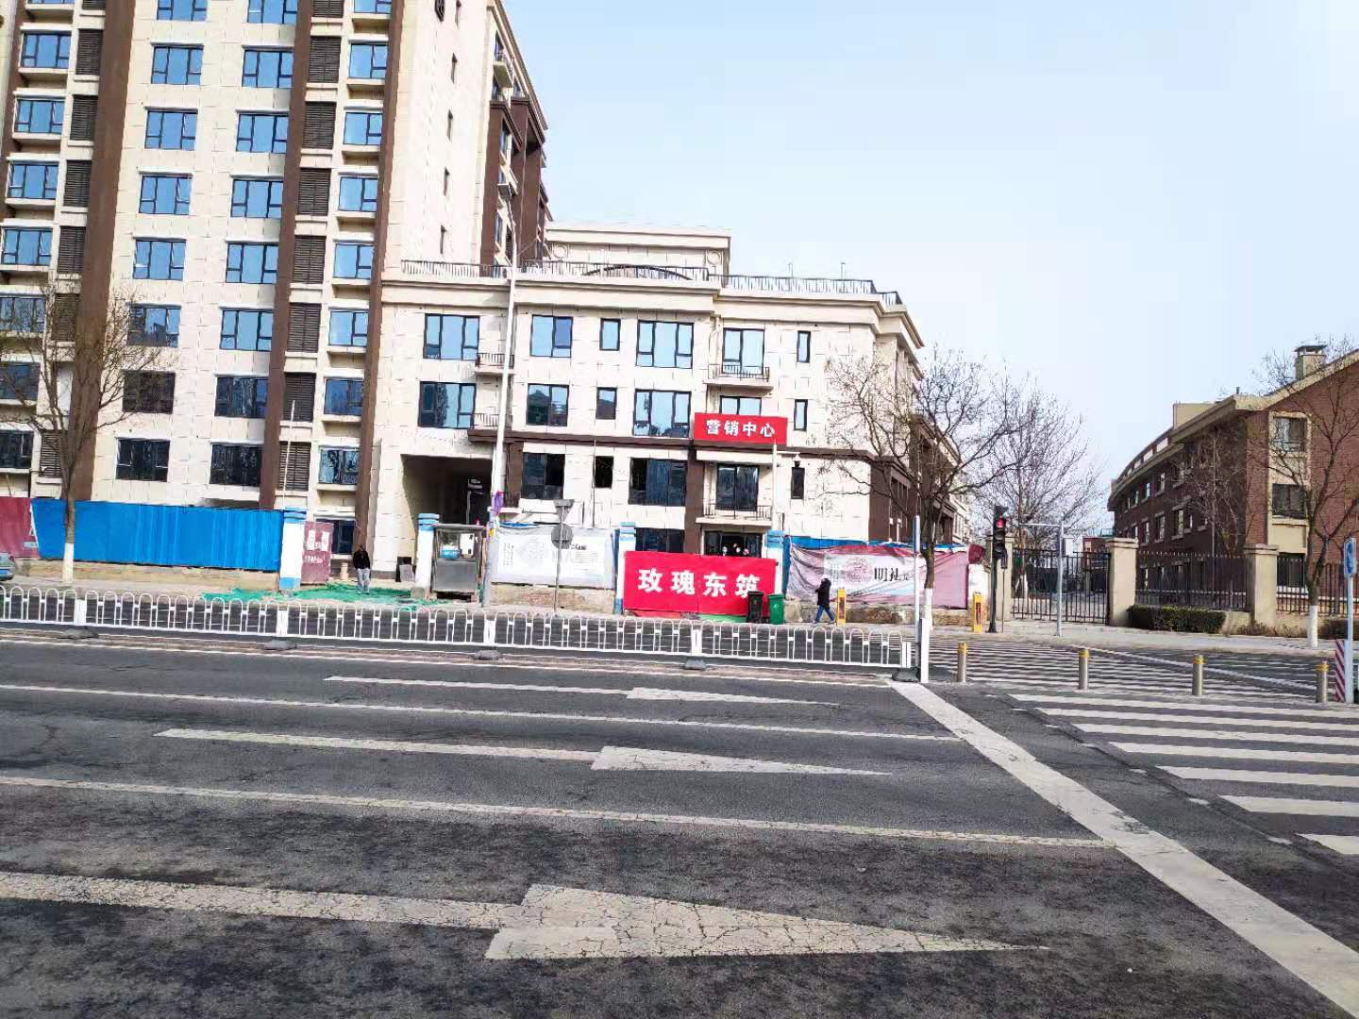

- 标的项目1#楼西侧 2、标的项目搬至工地的营销中心

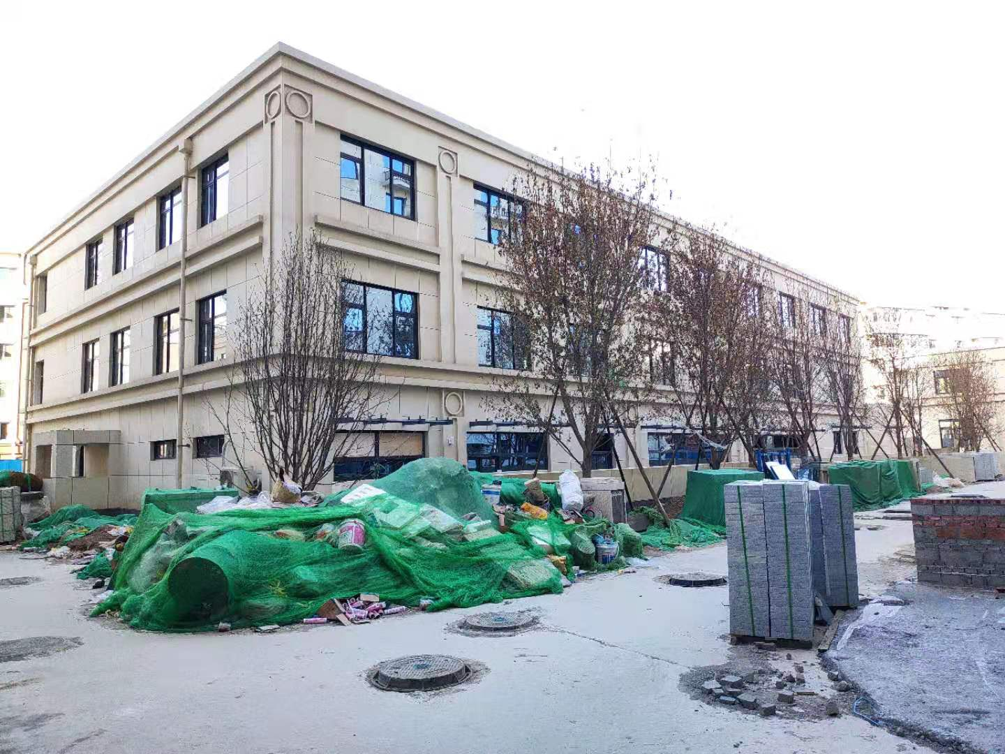

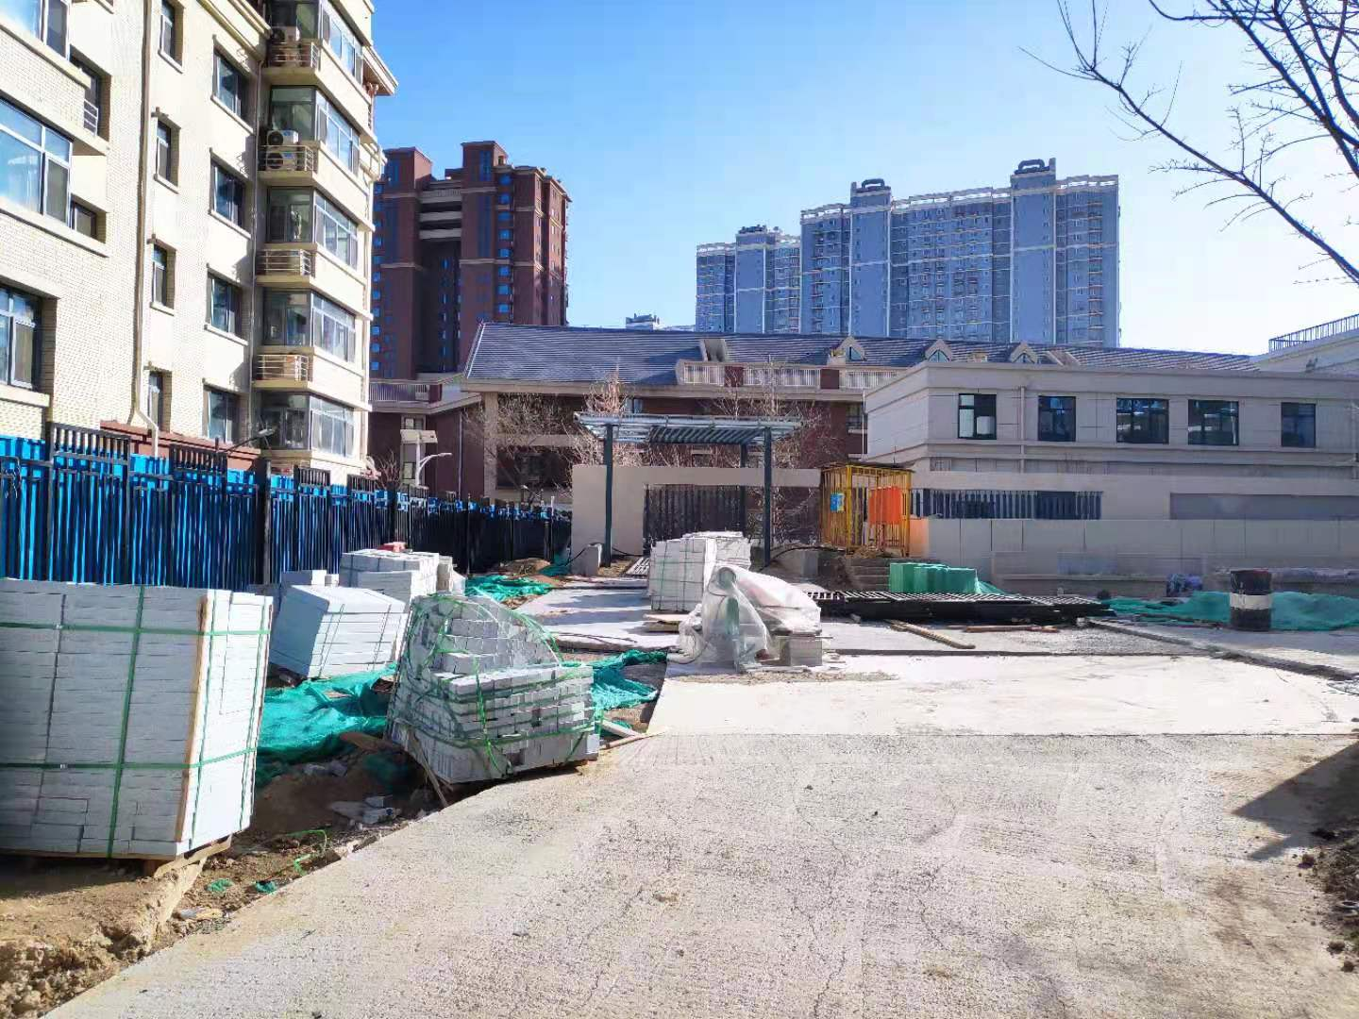

3、项目楼西北外景

3、标的项目2#配套楼 4、标的项目园林施工现场

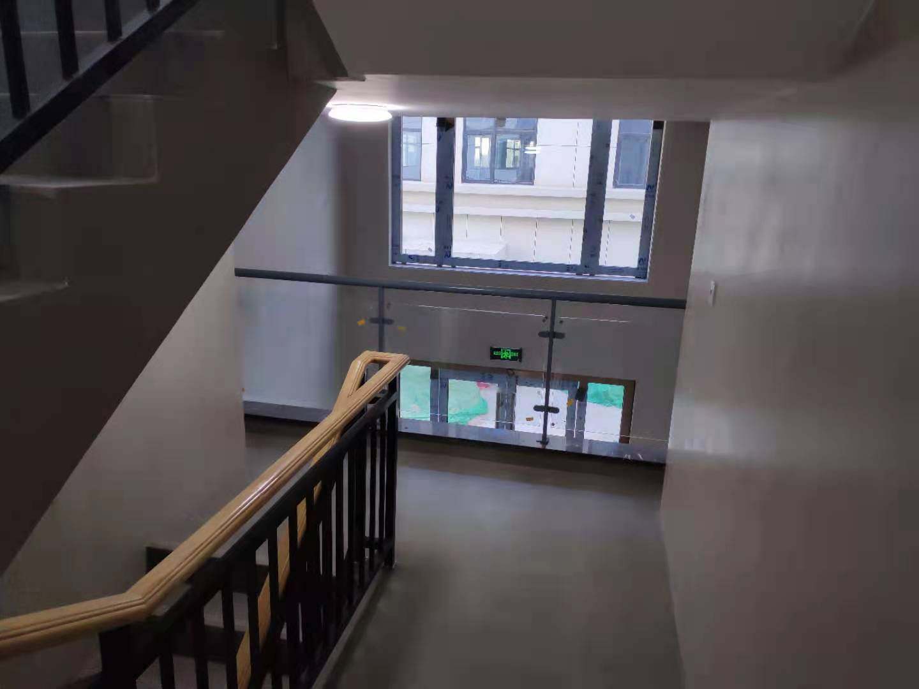

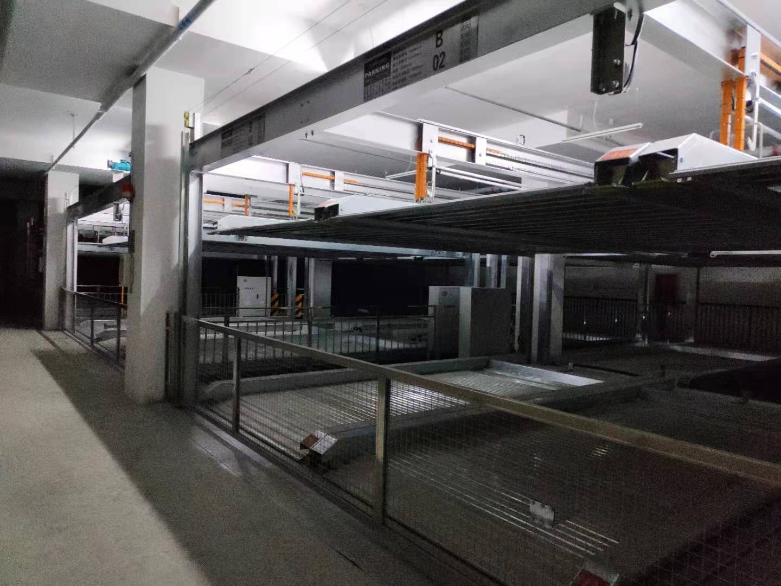

5、标的项目1#楼内公共区域 6、标的项目地下车库立体车位

4印鉴使用情况
对于印鉴的使用，监管人员与项目公司工作人员按照监管协议及后续用章/印流程约定，履行印鉴使用流程，并通过相关负责人审批，待中粮信托有关人员审批后方给予盖章。使用情况详见下表：
2021年2月印章使用情况表
日期 | 印鉴名称及用印个数 | 用印事由 | 用印材料 | 申请部门 | 经办人 | 印监人
2021.2.1 | 公章（4） | 向通州法院申请解除重复冻结部分银行存款 | 关于解除重复冻结部分银行存款的申请  （一式两份） | 财务部 | 陈雅渝 | 李文军
2021.2.7 | 公章（21） | 项目公司因被诉前保全且被超额查封，故申请异议 | 执行异议申请书、授权委托书、北京市法院送达地址确认书、营业执照复印件、法定代表人身份证明书各一式三份） | 法务合约部 | 余健 | 陈雅渝
2021.2.24 | 公章（6） | 销售部员工离职 | 解除劳动合同协议、员工离职证明书（各一式两份） | 财务部 | 岳洋 | 陈雅渝
2021.2.25 | 公章（1）  法人章（1） | 税务稽查调用材料 | 税务文书送达回证 | 财务部 | 孙超 | 陈雅渝
2021.2.25 | 公章（42） | 授权法务合约部余健作为云熙优伽、深华物业案件的诉讼代理人 | 北京市法院送达地址确认书、授权委托书、营业执照复印件、在职证明、法定代表人身份证明书、授权人身份证复印件、通州区人民法院谈话笔录（各一式三份*2） | 法务合约部 | 余健 | 陈雅渝
2021.2.25 | 合同章（123）  法人章（11） | 商品房建委网签合同 | 北京市商品房预售合同、商品房预售合同联机备案表（各一式五份），家庭购房申请表，认购书 | 营销部 | 岳洋 | 侯家发
2021.2.25 | 公章（2） | 预售资金转入监管账户 | 付款通知书 | 财务部 | 陈雅渝 | 李文军
2021.2.26 | 公章（8）  法人章（4） | 推进链家带客服务 | 关于玫瑰东筑家园推出“七天无理由退房”服务事项的协议（一式四份） | 营销部 | 岳洋 | 陈雅渝
2021.2.26 | 公章（2） | 向建委申请解除网签限制 | 申请解除网签限制 | 营销部 | 岳洋 | 陈雅渝

5合同签订情况
2021年2月项目公司签订1份项目合同。

合同编号 | 对方单位 | 合同文件名称 | 合同内容 | 合同金额（元） | 签约日期
JHBN-1671 | 北京链家高策房地产经纪有限公司 | 关于玫瑰东筑家园推出“七天无理由退房”服务事项的协议（一式四份） | 为促进房屋销售，与北京链家高策经纪有限公司推出“七天无理由退房”服务事项 | 无 | 2021.2.26

6销售情况
项目已取得预售证商品房共计163套，预售建筑面积共计18,421.76平米。截至2021年2月28日，销售房屋共计108套，销售面积10,858.34平米。其中已认购20套，已草签0套，已网签88套，项目网签房屋累计销售回款403,620,866元。
2021年2月1日至28日，项目网签1套，认购2套，退房2套。
截至2021年2月28日累计网签购房合同明细表

序号 | 客户姓名 | 房号 | 网签合同号 | 合同总价（元） | 网签日期 | 付款方式 | 已收款（含贷款）（元）
1 | 高硕 | 2-701 | Y2196641 | 3,457,821 | 2019.7.21 | 组合贷 | 3,457,821
2 | 魏兰 | 5-304 | Y2196867 | 5,676,155 | 2019.7.21 | 全款 | 5,676,155
3 | 李明静 | 2-602 | Y2196646 | 3,309,278 | 2019.7.22 | 全款 | 3,309,278
4 | 李锦贤、杨晶 | 1-201 | Y2196393 | 4,373,462 | 2019.7.24 | 组合贷 | 4,373,462
5 | 李明翰 | 2-502 | Y2196643 | 3,303,693 | 2019.7.25 | 全款 | 3,303,693
6 | 杨秀玲 | 3-802 | Y2196146 | 3,374,129 | 2019.7.25 | 商贷 | 3,374,129
7 | 高亚男 | 7-801 | Y2196561 | 5,908,147 | 2019.7.25 | 商贷 | 5,908,147
8 | 李京姝 | 7-1002 | Y2196092 | 3,004,650 | 2019.7.25 | 商贷 | 3,004,650
9 | 李桂妍 | 5-404 | Y2196582 | 5,889,926 | 2019.7.27 | 组合贷 | 5,889,926
10 | 李赵丹 | 7-502 | Y2197295 | 2,977,425 | 2019.7.28 | 组合贷 | 2,977,425
11 | 常微 | 7-902 | Y2196647 | 2,999,651 | 2019.7.28 | 组合贷 | 2,999,651
12 | 韩雪蓉 | 3-902 | Y2197452 | 3,382,643 | 2019.7.30 | 商业贷款 | 3,382,643
13 | 刘旭东 | 7-602 | Y2197305 | 2,892,000 | 2019.7.30 | 商业贷款 | 2,892,000
14 | 苏雅娜 | 7-1001 | Y2196865 | 5,813,893 | 2019.7.30 | 公积金贷 | 5,813,893
15 | 蒋平 | 3-502 | Y2197488 | 3,340,204 | 2019.8.1 | 商业贷款 | 3,340,204
16 | 李晓倩 | 5-403 | Y2197473 | 2,868,083 | 2019.8.3 | 组合贷款 | 2,868,083
17 | 刘国红 | 7-702 | Y2197940 | 2,896,800 | 2019.8.4 | 全款 | 2,896,800
18 | 王章羽 | 7-402 | Y2196407 | 2,907,575 | 2019.8.8 | 公积金贷款 | 2,907,575
19 | 刘猛 | 3-601 | Y2198060 | 4,989,338 | 2019.8.9 | 商业贷款 | 4,989,338
20 | 刘继英 | 7-802 | Y2197200 | 2,931,825 | 2019.8.12 | 组合贷款 | 2,931,825
21 | 刘婧 | 1-101 | Y2198259 | 4,369,555 | 2019.8.15 | 商业贷款 | 4,369,555
22 | 王旭龙 | 1-301 | Y2198054 | 4,386,434 | 2019.8.15 | 公积金贷款 | 4,386,434
23 | 管雅洁 | 3-1101 | Y2199593 | 3,436,676 | 2019.8.16 | 组合贷款 | 3,436,676
24 | 李明、施蒙 | 3-602 | Y2196347 | 3,362,835 | 2019.8.17 | 公积金贷款 | 3,362,835
25 | 高亚双 | 7-701 | Y2198012 | 5,719,273 | 2019.8.19 | 全款 | 5,719,273
26 | 陈敏、邵磊 | 7-1103 | Y2197175 | 10,206,112 | 2019.8.19 | 商业贷款 | 10,206,112
27 | 沈玉连、王振营 | 8-802 | Y2200208 | 7,591,328 | 2019.8.21 | 商业贷款 | 7,591,328
28 | 何青、朱阳阳 | 7-302 | Y2196434 | 2,965,001 | 2019.8.24 | 商业贷款 | 2,965,001
29 | 和雨凡 | 6-302 | Y2200070 | 5,177,400 | 2019.9.3 | 组合贷款 | 5,177,400
30 | 杨唐俊杰 | 6-202 | Y2200039 | 5,164,563 | 2019.9.3 | 组合贷款 | 5,164,563
31 | 何迎、刘星明 | 5-302 | Y2201651 | 4,279,434 | 2019.9.8 | 组合贷款 | 4,279,434
32 | 张学锋 | 8-702 | Y2199629 | 7,578,068 | 2019.9.13 | 组合贷款 | 7,578,068
33 | 王晨龙 | 2-102 | Y2207483 | 3,039,498 | 2019.9.15 | 商业贷款 | 3,039,498
34 | 李昕 | 5-303 | Y2200424 | 2,778,750 | 2019.9.19 | 全款 | 2,778,750
35 | 缪永贵 | 7-901 | Y2201109 | 5,803,852 | 2019.9.20 | 商业贷款 | 5,803,852
36 | 何雅琴 | 3-702 | Y2207379 | 3,130,333 | 2019.9.21 | 组合贷款 | 3,130,333
37 | 李斌 | 3-1001 | Y2208001 | 3,201,690 | 2019.9.23 | 组合贷款 | 3,201,690
38 | 宋思雨 | 1-302 | Y2208564 | 3,163,310 | 2019.9.26 | 组合贷款 | 3,163,310
39 | 刘骁远 | 7-601 | Y2209108 | 5,411,879 | 2019.10.9 | 商业贷款 | 5,411,879
40 | 丁丽 | 3-102 | Y2210734 | 3,096,049 | 2019.10.9 | 公积金贷款 | 3,096,049
41 | 聂鹏、薛颖 | 1-401 | Y2214884 | 3,181,078 | 2019.10.12 | 组合贷款 | 3,181,078
42 | 陈朝 | 7-703 | Y2213337 | 6,996,693 | 2019.10.15 | 商业贷款 | 6,996,693
43 | 李吉 | 1-102 | Y2208089 | 3,118,337 | 2019.10.21 | 商业贷款 | 3,118,337
44 | 禹怀刚 | 3-402 | Y2215185 | 3,041,644 | 2019.10.27 | 商业贷款 | 3,041,644
45 | 张少辉 | 5-402 | Y2221048 | 4,022,100 | 2019.11.10 | 组合贷款 | 4,022,100
46 | 解珊 | 2-402 | Y2218064 | 3,121,037 | 2019.11.14 | 组合贷款 | 3,121,037
47 | 杨淑会 | 8-1001 | Y2221939 | 7,446,393 | 2019.11.18 | 全款 | 7,446,393
48 | 崔勇 | 4-101 | Y2222890 | 5,058,289 | 2019.11.27 | 组合贷款 | 5,058,289
49 | 包晓拯 | 2-101 | Y2214003 | 4,811,750 | 2019.11.30 | 商业贷款 | 4,811,750
50 | 徐鑫 | 6-301 | Y2217832 | 4,936,033 | 2019.12.19 | 组合贷款 | 4,936,033
51 | 王艳 | 2-202 | Y2230383 | 3,076,215 | 2019.12.21 | 商业贷款 | 3,076,215
52 | 王屹淳 | 3-202 | Y2234098 | 3,064,953 | 2019.1.12 | 商业贷款 | 3,064,953
53 | 李沙沙、叶斌 | 3-701 | Y2245651 | 4,400,000 | 2020.1.20 | 组合贷款 | 4,400,000
54 | 赵泽刚 | 8-801 | Y2247310 | 7,426,299 | 2020.2.17 | 组合贷款 | 7,426,299
55 | 陈威 | 4-1201 | Y2247306 | 4,850,100 | 2020.3.7 | 组合贷款 | 4,850,100
56 | 张雅美 | 2-302 | Y2246360 | 3,084,070 | 2020.3.16 | 组合贷款 | 3,084,070
57 | 聂杰龙、李德蕊 | 8-502 | Y2251890 | 7,305,302 | 2020.3.29 | 商业贷款 | 7,305,302
58 | 刘长春 | 2-501 | Y2245638 | 4,412,700 | 2020.4.17 | 全款分期 | 4,412,700
59 | 曹超 | 9-702 | Y2259501 | 7,830,205 | 2020.5.8 | 全款分期 | 7,830,205
60 | 王宝军 | 4-602 | Y2261688 | 6,257,580 | 2020.5.17 | 全款分期 | 6,257,580
61 | 胡保清 | 4-902 | Y2263736 | 6,294,232 | 2020.5.19 | 商业贷款 | 6,294,232
62 | 周依群、吴双 | 3-302 | Y2264065 | 3,072,779 | 2020.5.23 | 商业贷款 | 3,072,779
63 | 张彪 | 3-303 | Y2274803 | 5,369,360 | 2020.6.24 | 商业贷款 | 5,369,360
64 | 于思云 | 1-202 | Y2274817 | 3,120,984 | 2020.6.24 | 组合贷款 | 3,120,984
65 | 高瑛瑛 | 4-1002 | Y2274978 | 6,310,471 | 2020.6.24 | 组合贷款 | 6,310,471
66 | 李平章 | 4-1101 | Y2280323 | 4,769,078 | 2020.7.17 | 全款分期 | 4,769,078
67 | 徐明硕 | 3-203 | Y2288878 | 5,355,420 | 2020.8.10 | 商业贷款 | 5,355,420
68 | 刘宏 | 4-12-02 | Y2290030 | 7,053,932 | 2020.8.14 | 全款分期 | 7,053,932
69 | 王雪 田光亚 | 3-703 | Y2287946 | 5,506,868 | 2020.8.19 | 组合贷款 | 5,506,868
70 | 黄茜、牛高 | 3-401 | Y2267746 | 4,164,150 | 2020.8.23 | 组合贷款 | 4,164,150
71 | 李旭 | 6-201 | Y2295736 | 4,923,994 | 2020.8.29 | 组合贷款 | 4,923,994
72 | 谷清恩 | 2-503 | Y2298185 | 5,275,600 | 2020.9.7 | 公积金贷款 | 5,275,600
73 | 高凯 | 2-401 | Y2303742 | 4,139,500 | 2020.9.21 | 商业贷款 | 4,139,500
74 | 祁伟、苏瑞 | 4-702 | Y2295736 | 6,332,075 | 2020.9.21 | 公积金贷款 | 6,332,075
75 | 于洪丹 | 8-601 | Y2306379 | 6,721,301 | 2020.9.29 | 组合贷款 | 6,721,301
76 | 王秀 | 4-901 | Y2296718 | 4,496,100 | 2020.10.20 | 商业贷款 | 4,496,100
77 | 王华凤 | 8-701 | Y2312886 | 6,888,311 | 2020.10.21 | 全款分期 | 6,888,311
78 | 杨娜 | 3-501 | Y2312935 | 4,164,150 | 2020.10.22 | 全款分期 | 3,554,150
79 | 王波 | 4-801 | Y2315780 | 4,442,575 | 2020.10.30 | 商业贷款 | 4,442,575
80 | 孙伟翔 | 9-401 | Y2316956 | 7,001,140 | 2020.11.3 | 商业贷款 | 2,801,140
81 | 刘振兵 | 7-903 | Y2213750 | 6,622,362 | 2020.12.22 | 公积金贷款 | 5,422,362
82 | 肖佟 | 9-701 | Y2308048 | 7,495,697 | 2020.12.22 | 全款分期 | 7,495,697
83 | 魏继明 | 3-901 | Y2354208 | 4,093,560 | 2021.1.22 | 公积金贷款 | 2,893,560
84 | 李善国 | 4-1001 | Y2353758 | 4,571,035 | 2021.1.22 | 商业贷款 | 3,789,050
85 | 王海艳 | 3-201 | Y2353967 | 4,030,000 | 2021.1.22 | 商业贷款 | 2,000,000
86 | 康立华 高鹏程 | 2-301 | Y2356045 | 4,042,100 | 2021.1.22 | 组合贷款 | 1,622,100
87 | 卿密蕊 | 4-502 | Y2356084 | 6,257,580 | 2020.10.12 | 组合贷款 | 5,157,580
88 | 李文 | 9-602 | Y2363021 | 7,048,981 | 2020.2.25 | 全款分期 | 7,048,981
合计 |  |  |  |  |  |  | 403,620,866

截至2021年2月28日草签购房合同明细表
序号 | 客户姓名 | 房号 | 合同总价（元） | 草签日期 | 付款方式 | 已付金额（元）
—— | —— | —— | —— | —— | —— | ——
合 计（元） |  |  |  |  |  | ——

截至2021年2月28日客户认购明细表
序号 | 客户姓名 | 房号 | 合同总价（元） | 认购日期 | 已付金额（元）
1 | 黄启明 | 4-1102 | 6,257,580 | 2020.4.30 | 50,000
2 | 马秋玲 | 4-1302 | 6,257,580 | 2020.5.23 | 257,580
3 | 孙超、王佳 | 3-101 | 4,100,880 | 2020.6.5 | 50,000
4 | 詹智萍 | 2-603 | 5,500,000 | 2020.8.19 | 2,200,000
5 | 李庆江 | 4-1301 | 4,418,980 | 2020.8.22 | 1770,000
6 | 刘雪莉 | 3-903 | 5,526,512 | 2020.9.6 | 50,000
7 | 彭晓峰 | 4-802 | 6,257,580 | 2020.9.10 | 50,000
8 | 爼璐阳 | 3-301 | 4,262,130 | 2020.9.13 | 1,712,130
9 | 管艾淇 | 2-601 | 4,069,490 | 2020.9.18 | 1,629,490
10 | 陈星宇 | 2-201 | 4,041,270 | 2020.10.12 | 230,000
11 | 姚洁 | 8-602 | 7,040,045 | 2020.11.9 | 700,000
12 | 魏春和 | 4-701 | 4,346,230 | 2020.11.28 | 550,000
13 | 周岳佳 | 3-603 | 5,500,320 | 2020.12.12 | 550,000
14 | 刘畅 | 4-601 | 4,389,050 | 2020.12.20 | 1,740,878
15 | 温梅 | 3-801 | 4,093,560 | 2020.12.22 | 50,000
16 | 李继航 | 8-901 | 6,837,204 | 2020.12.27 | 700,000
17 | 李颖 | 7-1003 | 6467406 | 2021.1.19 | 650,000
18 | 郝春启 | 4-501 | 4303410 | 2021.1.26 | 1,730,000
19 | 李宇硕 | 7-603 | 6214832 | 2021.2.5 | 40,000
20 | 孙士伟 | 7-803 | 6214832 | 2021.2.5 | 50,000
合计 |  |  |  |  | 14,760,078

7资金情况

7.1资金流出情况
2021年2月，监管项目公司账户资金流出总额共计16,906,489.32元。以上资金流出中不含银行自动扣除的工本费、手续费以及项目公司各账户间的往来款。
根据《资金监管协议之补充协议二》，现阶段销售款的19%作为专项资金，用于支付玫瑰东筑项目工程款、人员工资及税款等，由预售资金监管户转入项目公司北京银行基本户，供项目公司使用。5%用于支付销售渠道佣金费用。
2021年2月资金流出情况表
序号 | 收款单位（或个人） | 资金用途 | 付款金额（元） | 支付日期 | 出款行 | 用款类型
1 | 张苏光 | 君合百年营销部、财务部搬家费 | 30,000.00 | 2021.2.3 | 广发银行一般户 | 管理费
2 | 中天建设集团有限公司 | 玫瑰东筑热力工程款 | 199,084.00 | 2021.2.3 | 广发银行一般户 | 工程款
3 | 中天建设集团有限公司 | 玫瑰东筑总包工程款 | 1,000,000.00 | 2021.2.3 | 广发银行一般户 | 工程款
4 | 北京新饰丽装饰工程有限公司 | 玫瑰东筑室内精装修工程款 | 200,000.00 | 2021.2.3 | 广发银行一般户 | 工程款
5 | 深圳华业物业管理有限公司北京东方玫瑰家园分公司 | 玫瑰东筑售楼处水电费 | 897.00 | 2021.2.3 | 广发银行一般户 | 管理费
6 | 马健 | 房屋产权代办费 | 1,580.00 | 2021.2.4 | 广发银行一般户 | 代办费
7 | 陈雅渝 | 报销款 | 33,802.78 | 2021.2.4 | 广发银行一般户 | 管理费
8 | 中粮信托有限责任公司 | 支付中粮信托应付未付款 | 13,066,140.40 | 2021.2.4 | 广发银行专户 | 归还借款及财务费
9 | 北京翔宇众合防雷检测有限公司 | 防雷检测费 | 34,730.00 | 2021.2.5 | 北京银行基本户 | 工程款
10 | 北京市社保基金代收款过渡户 | 君合百年员工社保代扣 | 150,549.93 | 2021.2.8 | 建设银行  （自动扣缴） | 管理费
11 | 岳洋 | 报销款（新售楼处移机、网络安装费） | 3,930.63 | 2021.2.9 | 交通银行 | 管理费
12 | 张苏光 | 报销款 | 4,239.34 | 2021.2.9 | 交通银行 | 管理费
13 | 寇立香 | 退东筑1-4-501定金 | 50,000.00 | 2021.2.9 | 交通银行 | 退定金
14 | 代收中国联合网络通信有限公司话费户 | 办公室联通话费 | 534.22 | 2021.2.19 | 建设银行  （自动扣缴） | 管理费
15 | 待报解预算收入（电子缴税）*标准 | 君合百年员工个税、企业增值税 | 585,421.10 | 2021.2.20 | 北京银行基本户  （自动扣缴） | 税费
16 | 北京住房公积金管理中心 | 君合百年员工住房公积金 | 86,372.00 | 2021.2.20 | 建设银行  （自动扣缴） | 管理费
17 | 杨瑞雪 | 报销款 | 7,500.00 | 2021.2.23 | 交通银行 | 管理费
18 | 张洁 | 报销款 | 1,707.92 | 2021.2.23 | 交通银行 | 管理费
19 | 李智勇 | 退东筑1-3-403房款 | 1,450,000.00 | 2021.2.23 | 交通银行 | 退定金
合计（元） |  |  | 16,906,489.32 | —— | —— | ——
注：以上资金流出不含银行自动扣除的手续费、工本费。
2021年2月专项资金收支情况表
开户行及账号 | 北京银行股份有限公司运河支行（基本户）  01091609000120103003100
日期 | 收入（元） | 支出（元） | 专项资金余额（元）
2021.2.3 | 0.00 | 200,000.00 | 147,416.86
2021.2.3 | 0.00 | 199,084.00 | -51,667.14
2021.2.3 | 0.00 | 1,000,000.00 | -1,051,667.14
2021.2.4 | 209,000.00 | 0.00 | -842,667.14
2021.2.5 | 0.00 | 34,730.00 | -877,397.14
2021.2.20 | 0.00 | 86,372.00 | -963,769.14
总计（元） | 209,000.00 | 1,520,186.00 | ——
注：以上资金流出不含银行自动扣除的手续费、工本费。

7.2资金流入情况
2021年2月，项目公司本月资金流入共计11,107,722.23元，其中华业·东方玫瑰项目租售房屋及其他收入共计792,733.23元，玫瑰东筑项目销售回款共计10,314,989元。以上资金流入不含项目公司各账户间往来和利息收入等。具体情况如下表：
2月份资金流入情况表
日期 | 款项说明 | 金额（元） | 单位名称 | 回款银行
2021.2.1 | 购房首付款 | 1,100,000.00 | 卿密蕊（东筑4-502) | 广发银行专户
2021.2.1 | 购房首付款 | 20,000.00 | 李庆江（东筑4-1301) | 交通银行
2021.2.1 | 购房首付款 | 350,000.00 | 姚洁（东筑8-602) | 交通银行
2021.2.1 | 购房首付款 | 885,130.00 | 爼璐阳（东筑3-301) | 广发银行一般户
2021.2.1 | 购房首付款 | 1,730,000.00 | 郝春启（东筑4-501) | 交通银行
2021.2.1 | 购房首付款 | 150,000.00 | 刘畅（东筑4-601) | 交通银行
2021.2.4 | 购房首付款 | 350,000.00 | 魏春和（东筑4-701) | 交通银行
2021.2.5 | 商铺租金 | 400,000.00 | 阿里众创空间(北京)科技有限公司 | 建设银行
2021.2.6 | 购房订金 | 40,000.00 | 李宇硕（东筑7-603) | 交通银行
2021.2.6 | 购房订金 | 50,000.00 | 孙士伟（东筑7-803) | 交通银行
2021.2.19 | 供暖费 | 12,829.48 | 梁春旭 | 交通银行
2021.2.19 | 玫瑰坊商户2020-2021年度供暖费 | 13,265.07 | 韩叙 | 交通银行
2021.2.20 | 供暖费 | 2,859.07 | 梁春旭 | 交通银行
2021.2.23 | 商铺租金 | 172,500.00 | 北京耀莱腾龙国际影城管理有限公司通州分公司 | 交通银行
2021.2.23 | 商铺租金 | 87,645.06 | 北京达客文化传播有限公司 | 交通银行
2021.2.23 | 商铺租金 | 86,936.40 | 北京达客文化传播有限公司 | 交通银行
2021.2.24 | 商铺租金 | 16,698.15 | 北京琳琅雅集商贸有限公司 | 交通银行
2021.2.24 | 购房首付款 | 600,000.00 | 李颖（东筑7-1003) | 交通银行
2021.2.24 | 购房首付款 | 1,540,878.00 | 刘畅（东筑4-601) | 交通银行
2021.2.25 | 购房尾款 | 3,348,981.00 | 李文（东筑9-602) | 交通银行
2021.2.25 | 购房款 | 150,000.00 | 杨娜（东筑3-501) | 交通银行
总计（元） | —— | 11,107,722.23 | —— | ——
注：以上资金流入不含银行结息。

7.3各账户余额
根据项目公司提供的银行对账单，截至2021年2月28日，项目公司各资金账户余额总计18,953,548.29元。各账户余额见下表：
截至2021年2月28日各银行账户余额表
序号 | 开户行 | 账号 | 余额（元）
1 | 中国建设银行北京通州潞河支行 | 11001018200059000351 | 392,735.12
2 | 交通银行股份有限公司北京通州支行 | 110061281018010033639 | 4,047,598.47
3 | 北京银行股份有限公司瑞都支行 | 01091488500120103001883 | 30,266.30
4 | 北京银行股份有限公司运河支行  （基本户） | 01091609000120103003100 | 962,436.50
5 | 民生银行北京陶然桥支行 | 692365533 | 8,445.48
6 | 中信银行中粮广场支行 | 8110701014101206794 | 29,526.92
7 | 广发银行魏公村支行（专户） | 9550880075607200267 | 7,363,356.06
8 | 广发银行魏公村支行 | 9550880075607200177 | 6,115,991.61
9 | 浦发银行北京通州支行（无U盾） | 91390155000000231 | 3,191.83
总 计（元） |  | —— | 18,953,548.29

附件 银行对账单

中国建设银行北京通州潞河支行0351

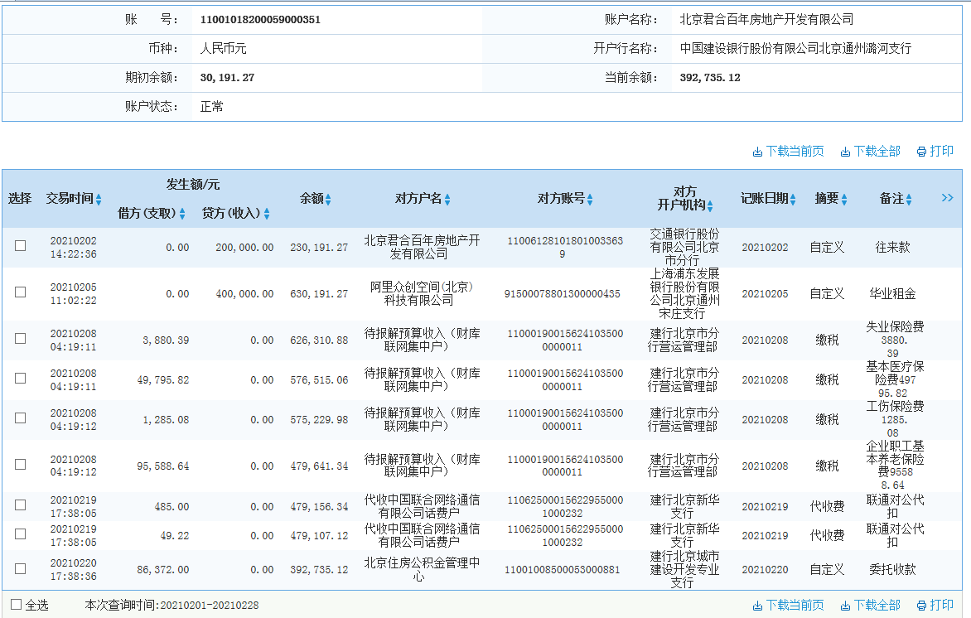

交通银行股份有限公司北京通州支行3639

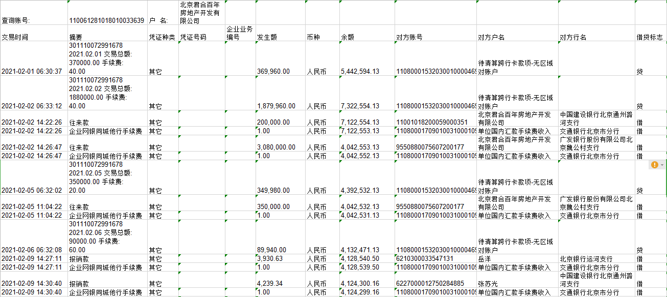
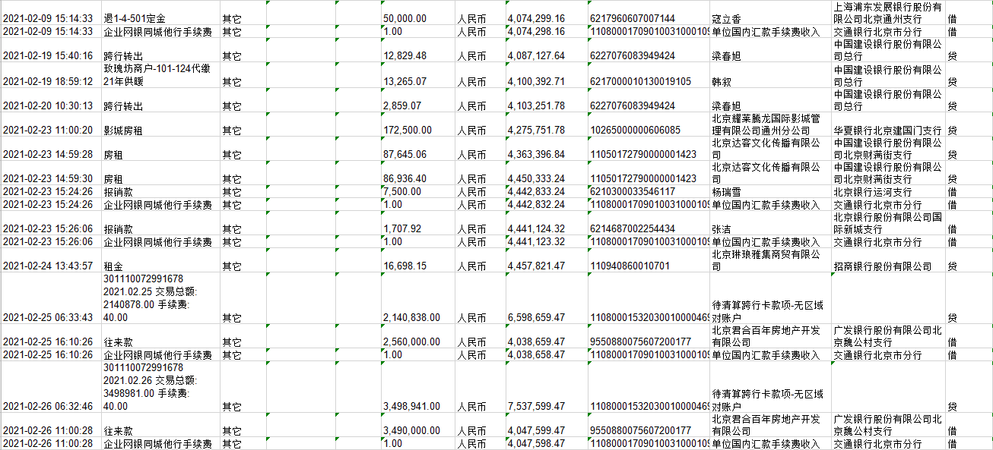

北京银行股份有限公司运河支行3100

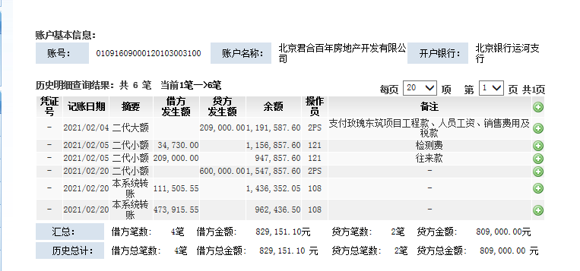

北京银行股份有限公司瑞都支行1883

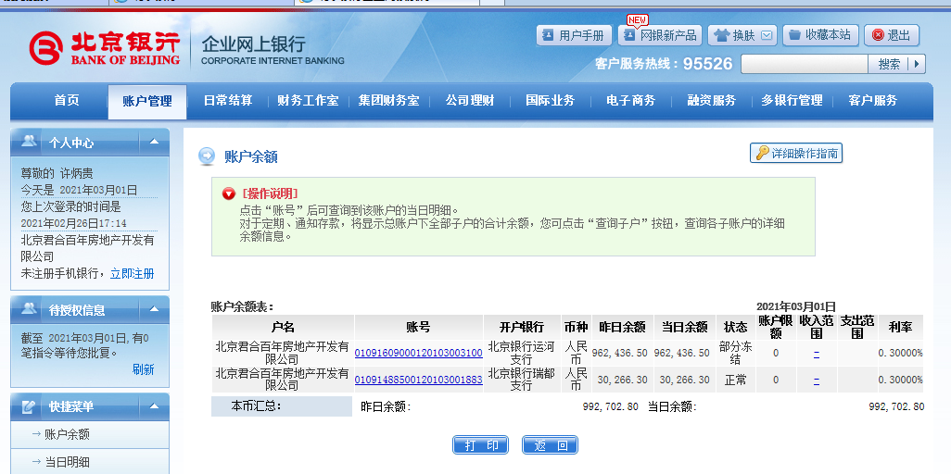

民生银行北京陶然桥支行5533

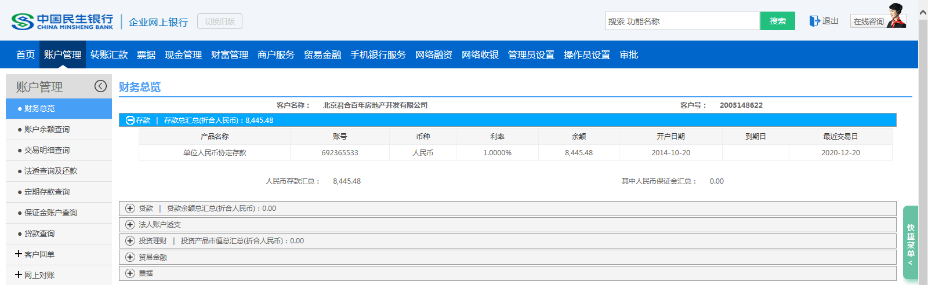

中信银行中粮广场支行6794

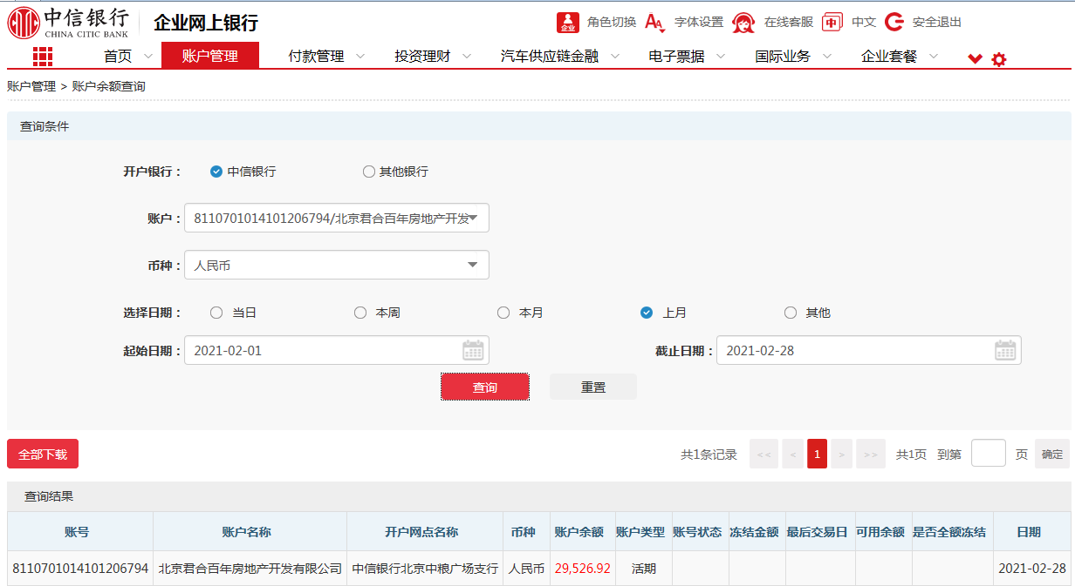

广发银行魏公村支行（专户）0267

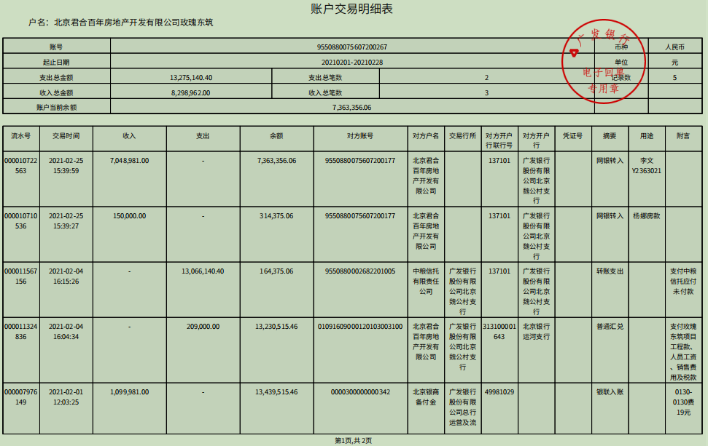

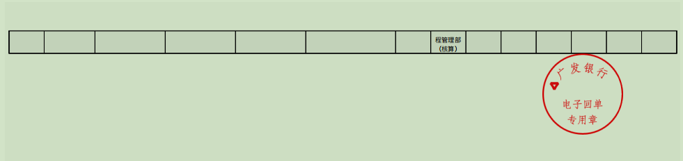

广发银行魏公村支行0177

